PROYECTO FINAL DE CICLO
Implantación y monitorización de un sistema web para la gestión de un taller mecánico
CFGS Administración de Sistemas Informáticos en Red
Autor: Antonio Corredera Cubells
Curso académico: 2025/2026
Centro docente: [indicar centro]
Tutor/a individual: [indicar tutor/a]
La presente memoria documenta el análisis, diseño, implantación y validación de una solución web orientada a la gestión de un taller mecánico. El trabajo se ha enfocado desde la perspectiva del ciclo de Administración de Sistemas Informáticos en Red, por lo que no se limita a describir la aplicación, sino que explica también la infraestructura de ejecución, la seguridad, la observabilidad, el despliegue con contenedores y la propuesta de explotación en un entorno cloud.

ÍNDICE
ÍNDICE 1
ÍNDICE DE FIGURAS Y TABLAS 1
Índice de figuras 1
Índice de tablas 1
1. INTRODUCCIÓN 1
1.1. Módulos del CFGS ASIR a los que implica 1
1.2. Breve descripción del PFC 1
Objetivos del PFC 1
2. ESTUDIO PREVIO 1
2.1. Situación de partida 1
2.2. Necesidades detectadas 1
2.3. Soluciones existentes y solución propuesta 1
3. PLAN DE TRABAJO 1
4. DISEÑO 1
4.1. Arquitectura general 1
4.2. Modelo de datos 1
4.3. Flujo de reserva de cita 1
4.4. Diseño de redes y despliegue cloud 1
5. IMPLANTACIÓN 1
5.1. Aplicación web 1
5.2. Seguridad de aplicación 1
5.3. Docker Compose local 1
5.4. despliegue en AWS 1
Reglas de entrada necesarias para abrir las UIs desde navegador 1
5.5. Monitorización y alertas 1
5.6. Simulador de tráfico 1
5.7. Requisitos no funcionales y criterios de calidad 1
5.8. Detalle de módulos funcionales 1
5.8.1. Módulo de autenticación y usuarios 1
5.8.2. Módulo de citas 1
5.8.3. Módulo de contenidos: noticias y consejos 1
5.8.4. Módulo de administración 1
5.9. Procedimiento de despliegue detallado 1
5.9.1. Seguimiento del primer despliegue en EC2 1
5.10. Copias de seguridad y restauración 1
5.11. Despliegues alternativos: Coolify y Dokploy 1
5.12. Operación diaria y mantenimiento 1
6. RECURSOS Y PRESUPUESTO 1
6.1. Recursos utilizados 1
6.2. Presupuesto anual orientativo 1
7. VALIDACIÓN Y PRUEBAS 1
7.1. Pruebas funcionales 1
7.2. Pruebas de despliegue y monitorización 1
7.3. Matriz de pruebas 1
7.4. Plan de demostración para la defensa 1
8. CONCLUSIONES 1
8.1. Grado de consecución de objetivos 1
8.2. Problemas encontrados 1
8.3. Mejoras futuras 1
9. ANEXOS Y DOCUMENTOS COMPLEMENTARIOS 1
9.1. Índice de anexos 1
Anexo A. Inventario de archivos principales 1
Inventario actualizado por carpetas 1
Anexo B. Comandos de despliegue 1
Comandos útiles en EC2 tras el bootstrap 1
Anexo C. Variables de entorno relevantes 1
Anexo D. Fragmentos de configuración y observabilidad 1
10. REFERENCIAS Y BIBLIOGRAFÍA 1

ÍNDICE DE FIGURAS Y TABLAS

Índice de figuras
Figura 1. Arquitectura general del sistema web y servicios de observabilidad.
Figura 2. Modelo de datos principal de la aplicación.
Figura 3. Flujo de reserva de cita desde la interfaz web.
Figura 4. Despliegue recomendado en AWS con EC2 y Docker Compose.
Figura 5. Consola AWS: opción «Lanzar instancia» en el laboratorio.
Figura 6. Asignación de nombre e imagen AMI (Amazon Linux).
Figura 7. Selección del tipo de instancia (t3.small).
Figura 8. Creación de par de claves (.pem) para acceso SSH.
Figura 9. Diálogo de creación del par de claves.
Figura 10. Configuración de almacenamiento (≥ 30 GB).
Figura 11. Detalles avanzados: datos de usuario (ec2-user-data-bootstrap.sh).
Figura 12. Lanzamiento de la instancia y acceso al panel EC2.
Figura 13. Detalle de instancia: pestaña Seguridad y grupo asociado.
Figura 14. Acceso al identificador del grupo de seguridad.
Figura 15. Edición de reglas de entrada del Security Group.
Figura 16. Reglas de entrada para UIs de monitorización y servicios.
Figura 17. Asistente «Conectar» a la instancia EC2.
Figura 18. Salida del log taller-ec2-bootstrap.log (bootstrap).
Figura 19. Consulta de credenciales Grafana en .env (grep GRAFANA).
Figura 20. Estado de contenedores (docker ps).
Figura 21. Acceso a la aplicación web mediante IPv4 pública.
Figura 22. Flujo de monitorización y simulación de tráfico.
Figura 23. Flujo operativo del despliegue EC2 y consulta de credenciales.
Figura 24. Funcionamiento del simulador Apache JMeter dentro del proyecto.

Índice de tablas
Tabla 1. Relación entre módulos del CFGS ASIR y contenidos aplicados.
Tabla 2. Requisitos funcionales del sistema.
Tabla 3. Comparativa de soluciones existentes.
Tabla 4. Plan de trabajo y temporalización.
Tabla 5. Entidades principales de la base de datos.
Tabla 6. Servicios del despliegue Docker local.
Tabla 7. Servicios y puertos en despliegue AWS.
Tabla 8. Métricas y alertas implantadas.
Tabla 9. Requisitos no funcionales.
Tabla 10. Checklist de despliegue.
Tabla 11. Grado de consecución de objetivos.
Tabla 12. Problemas encontrados y resolución.
Tabla 13. Recursos utilizados.
Tabla 14. Presupuesto anual orientativo.
Tabla 15. Matriz de pruebas funcionales y técnicas.
Tabla 16. Guion de demostración.
Tabla 17. Grado de consecución de objetivos.
Tabla 18. Problemas encontrados y resolución.
Tabla 19. Propuestas de mejora.
Tabla 20. Inventario de artefactos del repositorio.

1. INTRODUCCIÓN

1.1. Módulos del CFGS ASIR a los que implica
El proyecto integra competencias de varios módulos del ciclo formativo de Administración de Sistemas Informáticos en Red. La solución desarrollada parte de una aplicación web de gestión, pero su valor académico principal está en la implantación completa de un servicio: definición de base de datos, publicación mediante Apache y PHP, despliegue reproducible con Docker, operación en cloud, seguridad básica, monitorización técnica y pruebas de carga controladas.
Tabla 1. Relación entre módulos del CFGS ASIR y contenidos aplicados
Módulo | Aplicación en el PFC
Implantación de Aplicaciones Web | Despliegue de una aplicación PHP sobre Apache, gestión de sesiones, formularios, páginas públicas y privadas, estructura de rutas y publicación mediante Docker.
Gestión de Bases de Datos | Diseño de tablas MySQL, claves primarias y foráneas, relaciones 1:1 y 1:N, índices, restricciones de unicidad y persistencia de usuarios, citas, noticias y consejos.
Administración de Sistemas Gestores de Bases de Datos | Configuración de MySQL 8.0, inicialización mediante script SQL, usuarios de aplicación, acceso por variables de entorno, backups y posibilidad de migración futura a RDS.
Servicios de Red e Internet | Exposición de servicios HTTP, uso de puertos, redes Docker internas, resolución por nombres de servicio, rutas de monitorización y publicación mediante dominio.
Administración de Sistemas Operativos | Gestión de contenedores, volúmenes, logs, healthchecks, scripts de despliegue, permisos y resolución de incidencias en entornos Windows/Linux.
Seguridad y Alta Disponibilidad | Autenticación por roles, contraseñas cifradas, sesiones, CSRF en formularios críticos, prepared statements, sanitización, control de puertos y estrategia de alertas.
Planificación y Administración de Redes | Separación de redes de aplicación y monitorización, definición de Security Groups en AWS, acceso restringido a Prometheus, Grafana, Alertmanager y MySQL.
Lenguajes de Marcas y Sistemas de Gestión de Información | HTML5, CSS3, JavaScript, documentación Markdown, configuración YAML de Docker Compose y JSON de dashboards Grafana.
Empresa e Iniciativa Emprendedora | Análisis de una necesidad de negocio realista, digitalización de procesos de taller, presupuesto de implantación y evaluación de costes de explotación.
Inglés Técnico | Uso de documentación oficial de Docker, AWS, Prometheus, Grafana, PHP y MySQL, así como nomenclatura técnica habitual en herramientas cloud y de observabilidad.
Fuente: elaboración propia.

1.2. Breve descripción del PFC
El PFC consiste en la implantación de un sistema web para un taller mecánico que permite organizar la relación entre clientes, citas, contenidos informativos y administración interna. El sistema cubre tres perfiles principales: visitantes, usuarios registrados y administradores. Los visitantes pueden consultar información pública y solicitar una cita como invitados; los usuarios registrados pueden gestionar sus datos y consultar su historial; los administradores disponen de un panel para gestionar usuarios, agenda, noticias y consejos.
La solución está desarrollada con PHP, MySQL, HTML5, CSS3 y JavaScript. El acceso a datos se realiza mediante PDO y consultas preparadas. La autenticación utiliza sesiones PHP, regeneración de identificador de sesión y contraseñas almacenadas con bcrypt. Las operaciones de administración quedan restringidas por rol, lo que separa las acciones de usuario normal de las funciones de gestión del negocio.
Desde el punto de vista de ASIR, la parte más relevante es la implantación completa del servicio. El repositorio incluye Dockerfile, varios ficheros Docker Compose, guías de despliegue local, despliegue AWS, despliegue Coolify/Dokploy, monitorización Prometheus/Grafana, Alertmanager, exporters, blackbox y un simulador de tráfico separado de la aplicación principal. Esta combinación permite demostrar no solo que la aplicación funciona, sino que puede operarse y vigilarse como un servicio real.
El sistema se plantea para una pequeña empresa de reparación de vehículos que necesita abandonar procedimientos manuales de reserva y comunicación. La aplicación centraliza citas y publicaciones, reduce la dependencia de llamadas telefónicas, facilita el acceso desde cualquier navegador y aporta indicadores técnicos para anticipar problemas de disponibilidad o rendimiento.

Objetivos del PFC
- Diseñar e implantar una aplicación web funcional para la gestión básica de un taller mecánico.
- Definir una base de datos relacional que mantenga usuarios, credenciales, citas, noticias y consejos con integridad referencial.
- Publicar la solución mediante contenedores Docker para que el despliegue sea reproducible en local y en cloud.
- Añadir una capa de monitorización que permita observar salud del sistema, uso de la aplicación, base de datos y métricas de negocio.
- Documentar una propuesta de despliegue profesional en AWS con costes, seguridad perimetral y estrategia de mantenimiento.
Tabla 2. Requisitos funcionales del sistema
Perfil | Funciones principales
Visitante | Consultar página de inicio y noticias, registrarse, iniciar sesión y solicitar una cita como invitado con datos de contacto.
Usuario registrado | Crear reservas, consultar citas propias, editar perfil, cambiar contraseña y mantener sus datos personales.
Administrador | Gestionar usuarios, citas, noticias, consejos, comprobar estadísticas básicas y acceder a herramientas de monitorización.
Operador técnico | Desplegar el sistema, revisar logs, comprobar métricas, validar healthchecks, ejecutar simulador de tráfico y restaurar backups.
Fuente: elaboración propia.

2. ESTUDIO PREVIO

2.1. Situación de partida
El escenario propuesto corresponde a un taller mecánico de tamaño pequeño o mediano que atiende tanto reparaciones planificadas como incidencias puntuales. En un funcionamiento tradicional, las reservas se realizan por teléfono, mensajes o presencialmente. Este modelo es suficiente en fases iniciales, pero genera problemas cuando aumenta el volumen de clientes: duplicidad de horarios, pérdida de información, poca trazabilidad y dependencia de una persona concreta para conocer la agenda.
La empresa también necesita publicar información de interés para sus clientes. Las noticias, campañas, avisos de mantenimiento y consejos técnicos suelen difundirse por canales externos o de forma informal, lo que dispersa la información. Una aplicación propia permite centralizar esos contenidos y mantener una relación más ordenada con el cliente.
Desde el punto de vista de sistemas, el taller no solo necesita una página web, sino un servicio estable. Si se produce una caída, un aumento de latencia o una saturación de base de datos, el negocio puede perder reservas. Por este motivo el proyecto incorpora observabilidad desde el inicio, con métricas, dashboards, alertas y pruebas de carga sintética controladas.

2.2. Necesidades detectadas
La primera necesidad es digitalizar el proceso de cita. El sistema debe permitir seleccionar fecha y hora, guardar el motivo de la visita y evitar que dos clientes ocupen el mismo tramo horario. Además, debe admitir reservas de usuarios autenticados y reservas de invitados, ya que no todos los clientes quieren registrarse antes de pedir una cita.
La segunda necesidad es separar responsabilidades. El cliente solo debe acceder a su información y a sus citas, mientras que el administrador necesita una vista completa para gestionar agenda, usuarios y publicaciones. Esta separación se resuelve con roles, sesiones y páginas protegidas.
La tercera necesidad es facilitar el despliegue. Un proyecto académico de ASIR debe poder instalarse de forma repetible, por lo que Docker Compose es una solución adecuada: define servicios, redes, volúmenes, puertos, variables de entorno y dependencias entre contenedores.
La cuarta necesidad es operar la aplicación con visibilidad. Prometheus recoge métricas, Grafana las muestra en paneles, Alertmanager permite notificaciones y blackbox comprueba rutas HTTP desde fuera del proceso de la aplicación. Con ello se detectan problemas antes de que afecten al cliente final.

2.3. Soluciones existentes y solución propuesta
Tabla 3. Comparativa de soluciones existentes
Alternativa | Ventajas | Limitaciones frente al PFC
Agenda manual o hoja de cálculo | Coste inicial bajo y aprendizaje rápido. | No hay acceso web, control de roles, trazabilidad, validaciones ni monitorización.
Google Calendar compartido | Permite organizar citas y avisos básicos. | No integra noticias, perfiles, panel de administración ni métricas de negocio propias.
SaaS de gestión de talleres | Producto maduro con soporte comercial. | Coste recurrente, dependencia de proveedor y menor valor académico para ASIR.
WordPress con plugins de reservas | Rápido de publicar y con ecosistema amplio. | Mayor superficie de ataque por plugins, menor control del backend y de la arquitectura.
Solución propuesta PHP/MySQL Docker | Control completo, despliegue reproducible, monitorización integrada y adaptación al caso de estudio. | Requiere administración técnica y mantenimiento por parte del equipo responsable.
Fuente: elaboración propia.
Se elige una solución propia porque permite demostrar competencias del ciclo de forma integrada. La aplicación no depende de un proveedor externo, utiliza tecnologías conocidas en entornos LAMP y se acompaña de infraestructura de contenedores, documentación, métricas y una propuesta de explotación cloud. Esta decisión es coherente con el objetivo formativo: mostrar que el alumno puede diseñar, desplegar y mantener un servicio completo.

3. PLAN DE TRABAJO
La planificación se ha distribuido en fases progresivas para reflejar el ciclo completo de un proyecto de sistemas: análisis, diseño, construcción, despliegue, monitorización, pruebas y documentación. Las horas son aproximadas y se ajustan a la naturaleza del módulo de Proyecto, aunque el desarrollo real del repositorio contiene más iteraciones técnicas que las recogidas de forma resumida en esta tabla.
Tabla 4. Plan de trabajo y temporalización
Semana | Tareas realizadas | Horas
Lunes 03/03/26 - Viernes 07/03/26 | Análisis de requisitos, definición de escenario de taller, revisión de módulos ASIR implicados y estructura inicial del repositorio. | 5
Lunes 10/03/26 - Viernes 14/03/26 | Diseño del modelo de datos, tablas principales, relaciones, restricciones y usuarios iniciales. | 5
Lunes 17/03/26 - Viernes 21/03/26 | Desarrollo de autenticación, registro, login, sesiones, roles y estructura común de cabecera/pie. | 6
Lunes 24/03/26 - Viernes 28/03/26 | Implementación de gestión de citas, calendario, API JSON, validación de horarios y reservas de invitados. | 6
Lunes 31/03/26 - Viernes 04/04/26 | Implementación de noticias, consejos, subida de imágenes y panel de administración. | 5
Lunes 07/04/26 - Viernes 11/04/26 | Contenerización con Docker, variables de entorno, volúmenes, redes, healthchecks e inicialización de MySQL. | 6
Lunes 14/04/26 - Viernes 18/04/26 | Monitorización con Prometheus, Grafana, exporters, endpoint de métricas PHP, alertas y dashboards. | 6
Lunes 21/04/26 - Viernes 25/04/26 | Simulador de tráfico, pruebas de carga controladas, documentación de despliegue y revisión de seguridad. | 5
Lunes 28/04/26 - Viernes 02/05/26 | Redacción de memoria, anexos, presupuesto, conclusiones y preparación de defensa. | 6
Total | Planificación, implantación y documentación del PFC. | 50
Fuente: elaboración propia.

4. DISEÑO

4.1. Arquitectura general
La arquitectura se organiza alrededor de una aplicación PHP ejecutada en Apache, una base de datos MySQL y un conjunto de servicios auxiliares de monitorización. En desarrollo, Docker Compose levanta todos los componentes en una misma máquina. En AWS, el compose de producción publica la aplicación web y también puede publicar las interfaces de Grafana, Prometheus, Alertmanager y la UI del simulador para acceder desde el navegador. Esa publicación depende de dos capas: el bind de Docker, configurado con MONITORING_UI_HOST_BIND=0.0.0.0, y las reglas de entrada del Security Group, que deben limitarse a la IP o red administrativa siempre que sea posible.
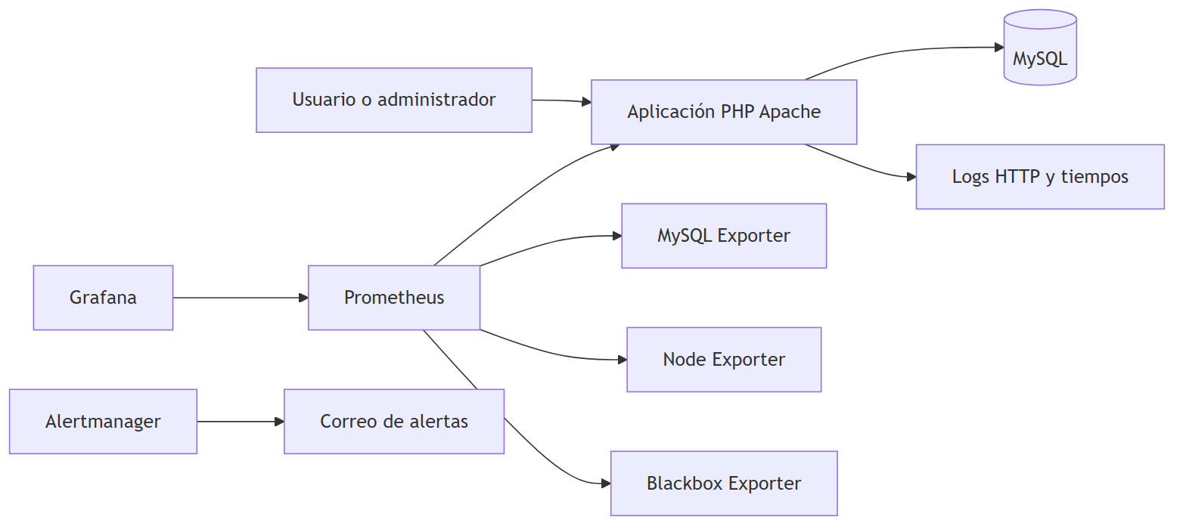
Figura 1. Arquitectura general del sistema web y servicios de observabilidad.
Fuente: elaboración propia a partir del repositorio del proyecto.

4.2. Modelo de datos
La base de datos se denomina trabajo_final_php y utiliza MySQL con tablas InnoDB. El modelo separa datos personales y credenciales para evitar mezclar información de perfil con autenticación. Las citas pueden estar asociadas a un usuario registrado o a un invitado. Las noticias y consejos están vinculados a usuarios administradores mediante claves foráneas.
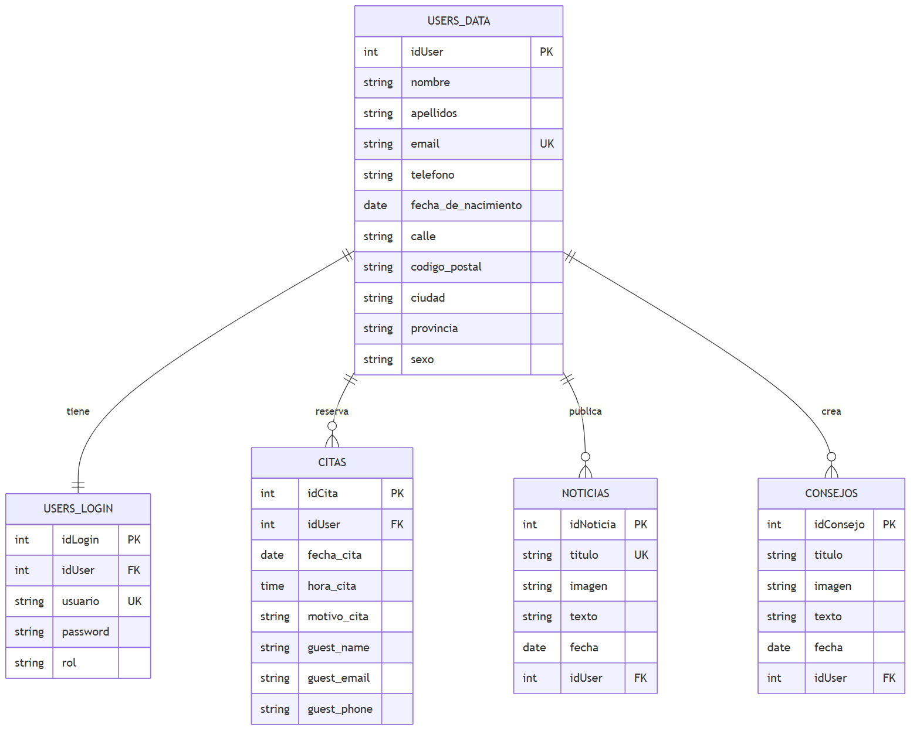
Figura 2. Modelo de datos principal de la aplicación.
Fuente: elaboración propia a partir del repositorio del proyecto.
Tabla 5. Entidades principales de la base de datos
Tabla | Propósito | Relaciones
users_data | Datos personales y de contacto. | Relación 1:1 con users_login y 1:N con citas, noticias y consejos.
users_login | Credenciales, usuario y rol. | Clave foránea idUser con eliminación en cascada.
citas | Reservas con fecha, hora, motivo y datos de invitado. | Puede vincularse a users_data o registrar datos de invitado.
noticias | Publicaciones del taller con imagen y texto. | Cada noticia se asocia al usuario administrador creador.
consejos | Consejos técnicos o contenido informativo. | Cada consejo se asocia al usuario que lo creó.
Fuente: elaboración propia.

4.3. Flujo de reserva de cita
El flujo de reserva se diseñó para ser sencillo. El usuario selecciona una fecha, la interfaz consulta la API para recuperar horarios ocupados y solo permite confirmar los tramos disponibles. Si el cliente está autenticado, la cita se vincula a su identificador; si no lo está, se exigen datos básicos de contacto. La API valida formato de fecha y hora, comprueba que la cita no esté en el pasado, aplica una limitación básica de frecuencia y evita duplicados por fecha y hora.
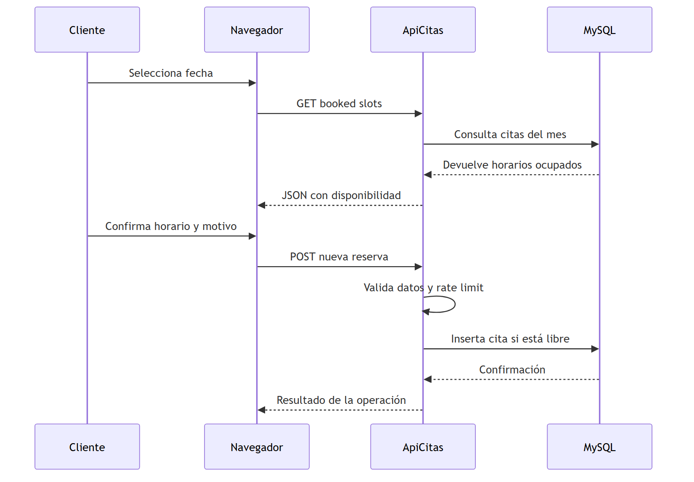
Figura 3. Flujo de reserva de cita desde la interfaz web.
Fuente: elaboración propia a partir del repositorio del proyecto.

4.4. Diseño de redes y despliegue cloud
El diseño Docker local diferencia la red de aplicación y la red de monitorización. El servicio web se conecta a ambas porque necesita hablar con MySQL y, al mismo tiempo, exponer métricas a Prometheus. MySQL no debe exponerse públicamente en producción. En AWS, el compose recomendado publica la aplicación web en el puerto 80 y publica las interfaces de monitorización en puertos concretos para que puedan abrirse desde el navegador cuando el Security Group lo permita. Los exporters técnicos, como cAdvisor y Telegraf, quedan ligados a 127.0.0.1 o a la red interna, porque solo los debe consultar Prometheus.
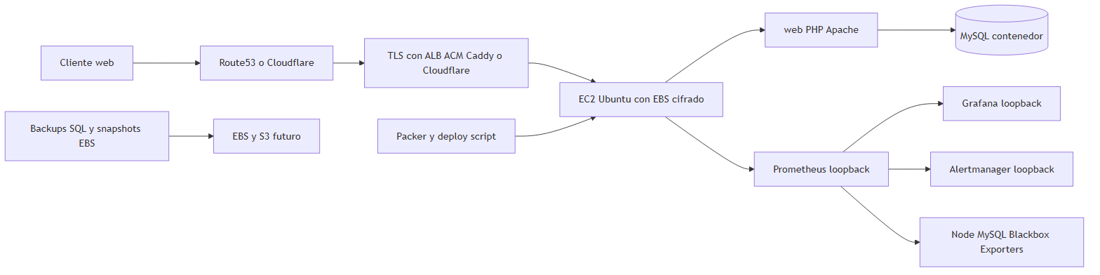
Figura 4. Despliegue recomendado en AWS con EC2 y Docker Compose.
Fuente: elaboración propia a partir del repositorio del proyecto.

5. IMPLANTACIÓN

5.1. Aplicación web
La aplicación se estructura en páginas PHP: index.php (inicio), login.php, registro.php, perfil.php, citaciones.php (citación y calendario), noticias.php, consejo.php y, para el personal del taller, el panel canónico bajo admin/ (admin/index.php y módulos CRUD en admin/usuarios.php, admin/citas.php, admin/noticias.php y admin/consejos.php). Los archivos comunes de cabecera, pie y funciones auxiliares se ubican en includes/, mientras que la conexión a base de datos se centraliza en config/database.php. Esta separación reduce duplicación y facilita cambios en configuración.
El registro crea una entrada en users_data y otra en users_login dentro de una transacción. Antes de insertar, valida campos obligatorios, formato de correo, teléfono español y código postal. La contraseña se guarda mediante password_hash, evitando texto plano. El login usa password_verify, regenera el identificador de sesión y genera un nuevo token CSRF.
La gestión de citas se apoya en una interfaz con calendario y llamadas fetch a api/citas_api.php. La API responde con JSON y registra métricas de cada petición mediante includes/metrics_logger.php, de manera que las peticiones asociadas a la citación también quedan reflejadas en Prometheus.
La administración incluye CRUD de usuarios, citas, noticias y consejos en las rutas canónicas admin/usuarios.php, admin/citas.php, admin/noticias.php y admin/consejos.php (panel resumido en admin/index.php). Las noticias permiten subir imágenes con validación de tipo MIME, extensión, tamaño máximo y bytes mágicos. Los consejos técnicos pueden cargarse desde datos semilla y editarse desde el mismo panel bajo admin/.

5.2. Seguridad de aplicación
La autenticación se basa en sesiones PHP. Las páginas protegidas comprueban la existencia de user_id y las zonas de administración verifican el rol admin. Esta lógica evita que un usuario normal acceda a funciones de mantenimiento.
La protección frente a inyección SQL se implementa con PDO y sentencias preparadas. El uso de PDO::ATTR_EMULATE_PREPARES => false favorece prepared statements nativos del motor. Los datos de salida se tratan con htmlspecialchars y los datos de entrada se limpian con trim y strip_tags en funciones auxiliares.
El proyecto incorpora tokens CSRF en formularios sensibles como login y registro. En la API de citas se añade una limitación básica de frecuencia para reducir spam de reservas. En producción se recomienda complementar estas medidas con HTTPS obligatorio, cookies seguras, cabeceras de seguridad y políticas de retención de datos personales.

5.3. Docker Compose local
El despliegue local se define en docker-compose.yml. Este fichero crea la aplicación web, MySQL, Prometheus, Alertmanager, Grafana, Node Exporter, MySQL Exporter, cAdvisor, Telegraf, blackbox-exporter y, opcionalmente, el perfil traffic con simulador y UI. Los volúmenes persistentes mantienen datos de MySQL, Prometheus, Grafana y Alertmanager, además de imágenes subidas y logs de la aplicación.
Tabla 6. Servicios del despliegue Docker local
Servicio | Imagen o build | Función
web | Build desde Dockerfile | Apache + PHP 8.2, aplicación web y endpoint /metrics.php.
mysql | mysql:8.0 | Base de datos relacional con volumen persistente e inicialización SQL.
prometheus | prom/prometheus:v3.11.3 | Scraping de métricas y evaluación de reglas de alerta.
grafana | grafana/grafana:13.0.1 | Dashboards técnicos y de negocio provisionados desde archivos.
alertmanager | prom/alertmanager:v0.32.1 | Agrupación y envío de alertas por correo SMTP.
node-exporter | prom/node-exporter:v1.11.1 | Métricas del sistema operativo anfitrión.
mysqld-exporter | prom/mysqld-exporter:v0.19.0 | Métricas de rendimiento de MySQL.
blackbox-exporter | prom/blackbox-exporter:v0.26.0 | Probes HTTP sintéticos sobre rutas críticas.
traffic-simulator | Build desde docker/traffic-simulator | Generación de tráfico HTTP controlado contra la aplicación.
traffic-simulator-ui | Build desde docker/traffic-simulator-ui | Interfaz web separada para arrancar/parar simulaciones.
Fuente: elaboración propia.

5.4. Despliegue en AWS
Para producción se propone usar una instancia EC2 con Docker Compose y volúmenes persistentes. El fichero docker-compose.aws.yml evita montar todo el código como bind-mount, no publica MySQL y separa los servicios por perfiles: web y mysql como base, monitoring para Prometheus/Grafana/Alertmanager/exporters, y traffic para Apache JMeter y su UI. En la configuración AWS actual, las UIs de monitorización se publican para navegador mediante MONITORING_UI_HOST_BIND=0.0.0.0; por eso la protección real debe estar en el Security Group, usando MONITORING_SG_CIDR con la IP administrativa en vez de abrir 0.0.0.0/0 en producción.
La automatización se apoya en Packer para construir una AMI base con Docker Engine y plugin Compose, y en scripts/ec2-user-data-bootstrap.sh para Amazon Linux 2023. El bootstrap instala Docker, Compose y Buildx, crea swap, clona el repositorio en /opt/taller_mecanico_asir, genera secretos cuando detecta valores de ejemplo y ejecuta scripts/deploy_aws_docker.sh. El script de despliegue realiza preflight de rutas, memoria y disco, backup opcional de MySQL, build/pull/up del compose, comprobaciones de salud y smoke tests de HTTP, Grafana, Prometheus, Alertmanager y JMeter cuando el perfil traffic está activo.

5.4.1. lanzamiento de una instancia EC2

- Una vez accedemos al laboratorio nos dirigiremos a la opción de “Lanzar la instancia”.
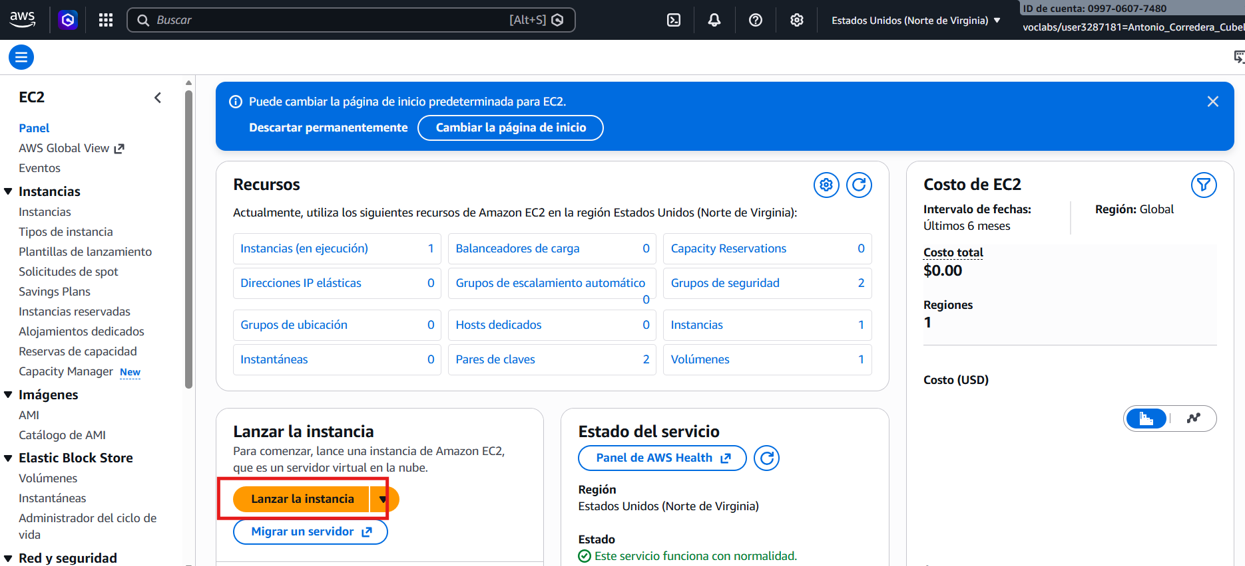
Figura 5. Consola AWS: opción «Lanzar instancia» en el laboratorio.

- Elegiremos el nombre que queramos que tenga y elegiremos la imagen que queramos utilizar, en nuestro caso seleccionaremos “Amazon Linux”.
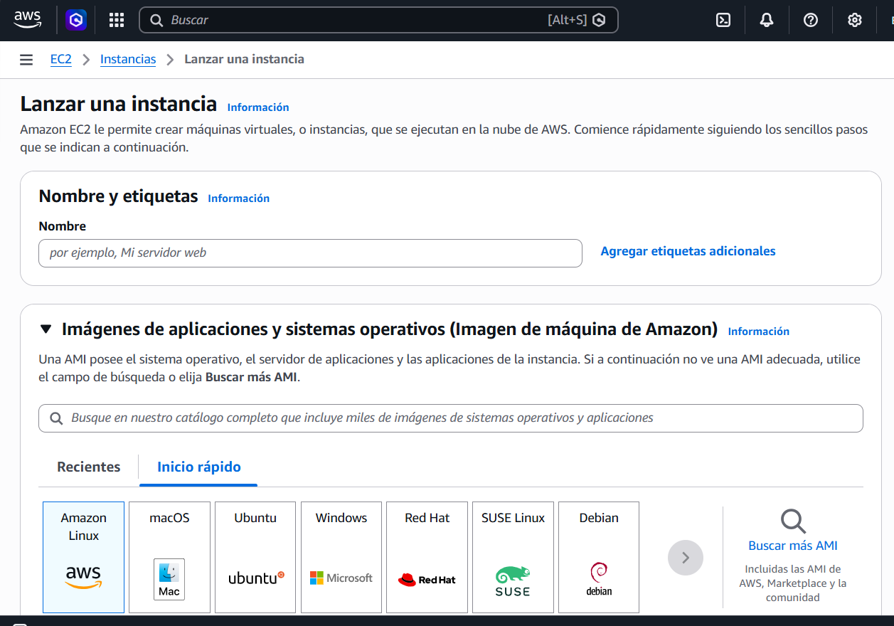
Figura 6. Asignación de nombre e imagen AMI (Amazon Linux).
- El tipo de instancia seleccionaremos t3.small ya que en la capa gratuita es la que más nos conviene gracias a sus 2GB de memoria RAM. 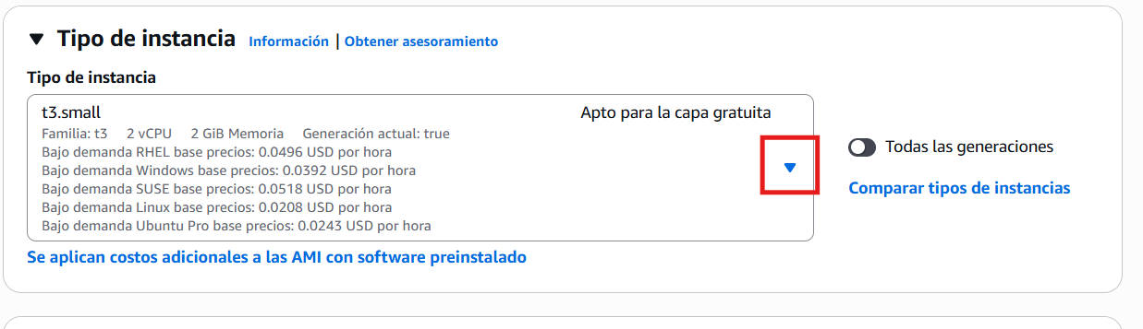
Figura 7. Selección del tipo de instancia (t3.small).

- Crearemos un par de claves para poder conectarnos de forma segura a la instancia que vamos a crear. Pulsamos en “Crear un nuevo par de claves”.
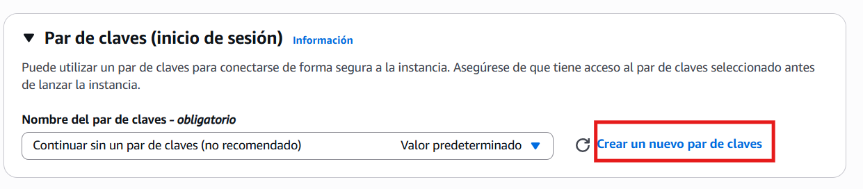
Figura 8. Creación de par de claves (.pem) para acceso SSH.
Se nos abrirá el recuadro que vemos a continuación, le daremos un nombre y en nuestro caso hemos seleccionado la opción de .pem ya que nos conectaremos via SSH aunque también podríamos configurarlo para utilizar la famosa herramienta de PuTTY seleccionando .ppk. 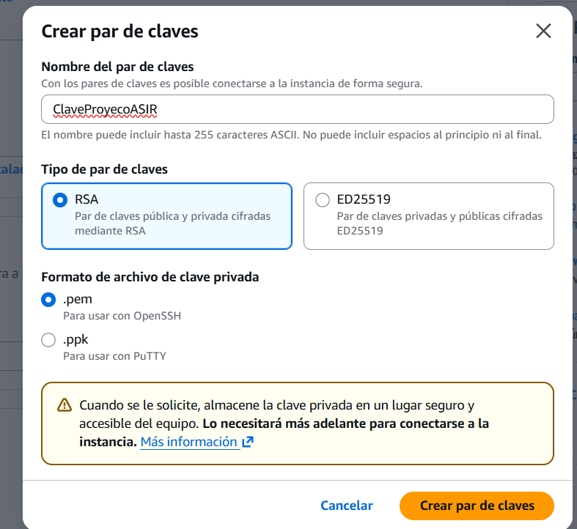
Figura 9. Diálogo de creación del par de claves.

- “Configuraciones de red” lo dejaremos por defecto, “Configuración de almacenamiento” Pondremos al menos 30GB.
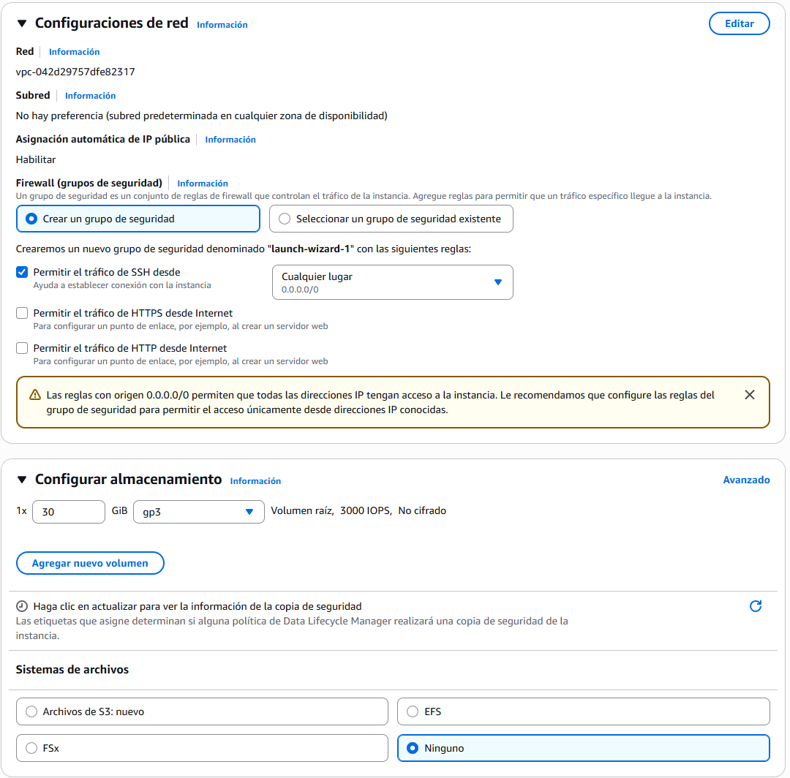
Figura 10. Configuración de almacenamiento (≥ 30 GB).

- Nos dirigimos a “Detalles avanzados”. Buscamos “Datos de usuario (opcional)” y elegiremos nuestro archivo “ec2-user-data-bootstrap.sh”. Este nos ayuda a configurar la máquina y a que los contenedores funcionen de forma correcta.
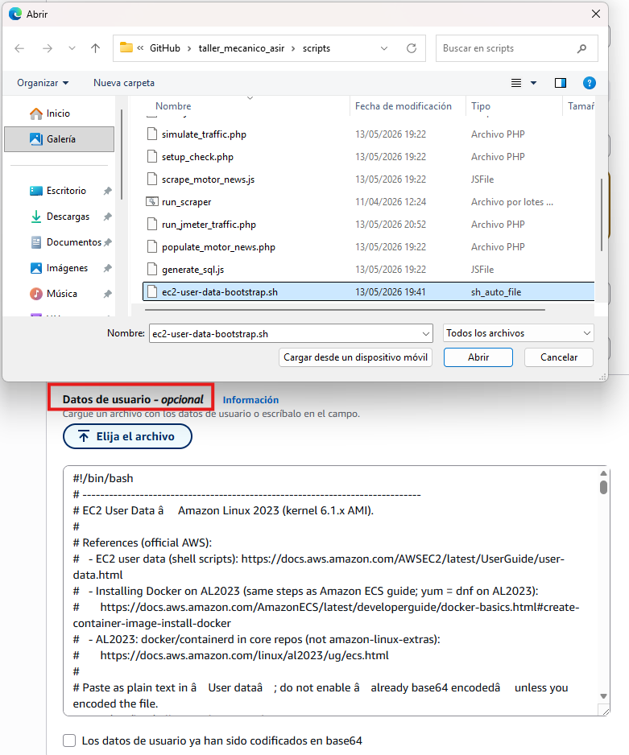
Figura 11. Detalles avanzados: datos de usuario (ec2-user-data-bootstrap.sh).
- Una vez finalizada la configuración ya podemos lanzar la instancia, volvemos al panel donde aparecerá la instancia que hemos creado. Pulsaremos en “ID de la instancia”.
Figura 12. Lanzamiento de la instancia y acceso al panel EC2.

- Una vez dentro veremos que aparecen todos los parámetros. A nosotros nos interesa el de Seguridad ya que tendremos que realizar algunos cambios para que Grafana, Prometheus y los demás servicios sean accesibles. Una vez pulsemos en “Seguridad” se desplegarán los detalles de seguridad y pulsaremos en el grupo de seguridad que deseamos modificar.
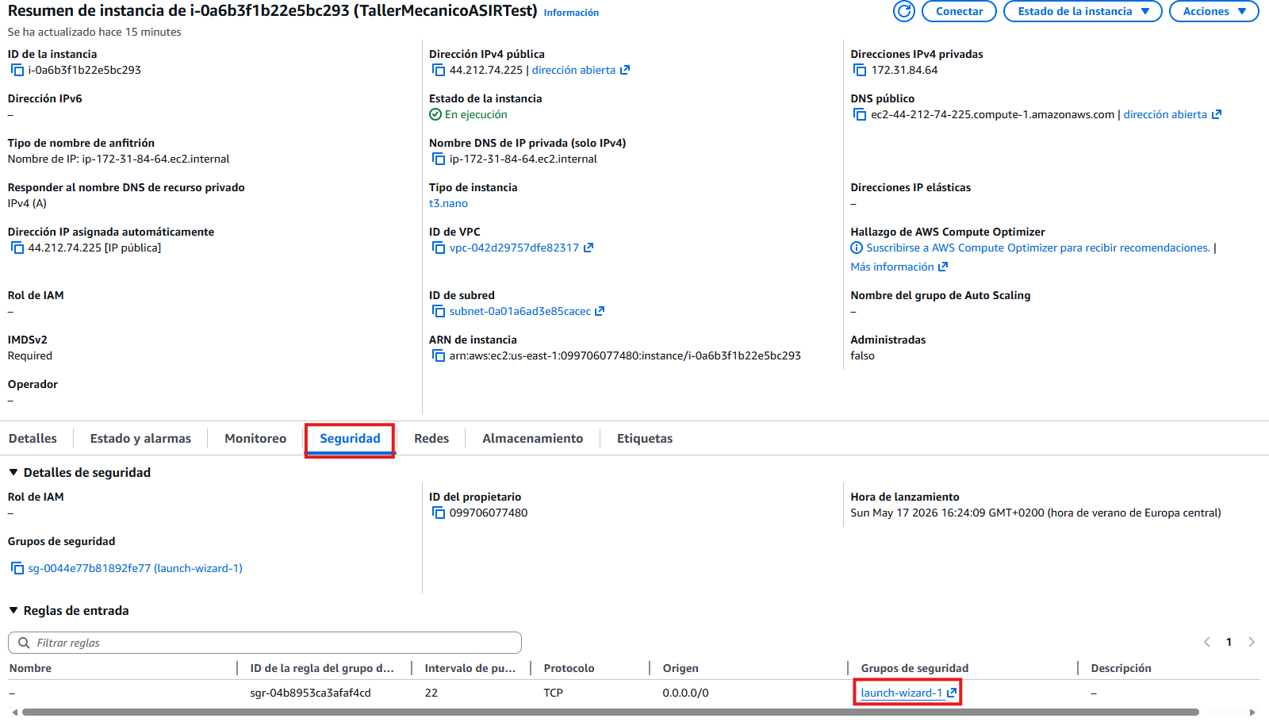
Figura 13. Detalle de instancia: pestaña Seguridad y grupo asociado.

- Pulsamos en el id de seguridad para poder editar las reglas que vamos a agregar.
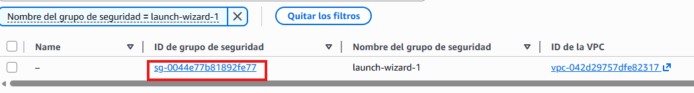
Figura 14. Acceso al identificador del grupo de seguridad.

- Una vez dentro entramos en la opción de “Editar reglas de entrada”.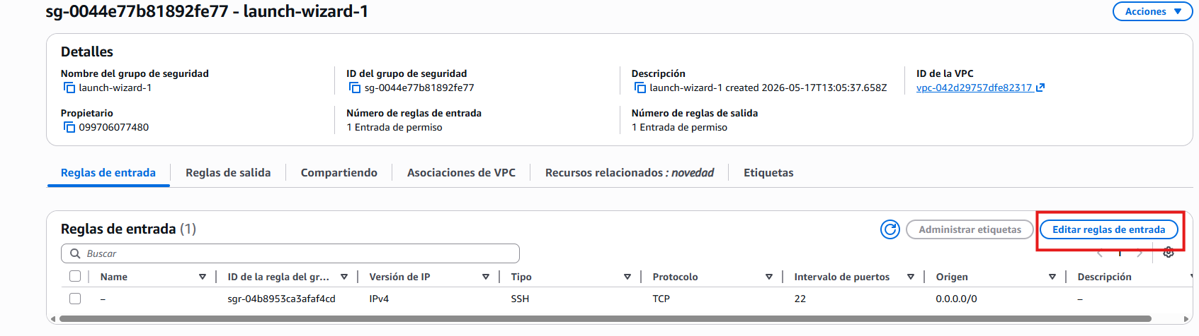
Figura 15. Edición de reglas de entrada del Security Group.
- En nuestro caso para que funcionen todos los servicios necesarios añadiremos las siguientes reglas. 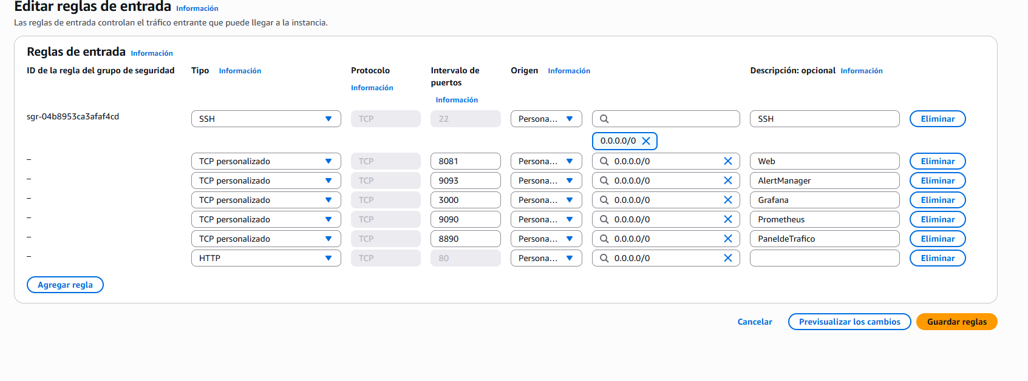
Figura 16. Reglas de entrada para UIs de monitorización y servicios.
- Una vez ya tengamos las reglas guardadas volvemos al menu de instancias de EC2 , seleccionaremos la instancia y pulsaremos el boton de “Conectar”.
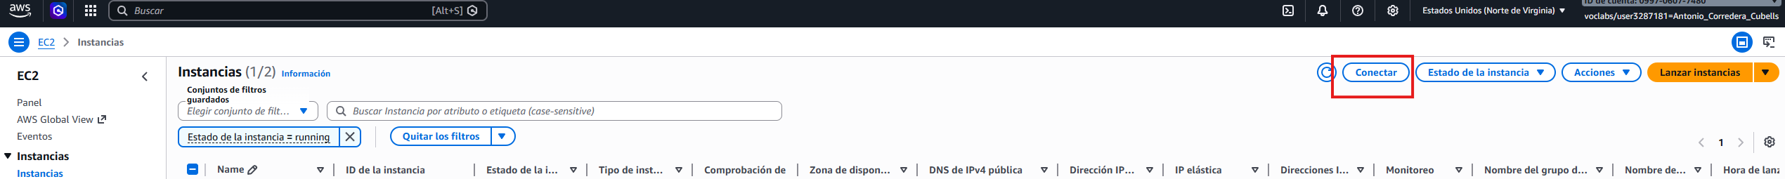
Figura 17. Asistente «Conectar» a la instancia EC2.

- Una vez arranque la máquina utilizaremos el comando “cat /var/log/taller-ec2-bootstrap.log” este nos permite visualizar el archivo “taller-ec2-bootstrap.log”, el cual nos muestra como se esta construyendo toda nuestra estructura, es decir vemos como se instalan los programas, la configuración de las variables de entorno y si ha habido algún error.
Figura 18. Salida del log taller-ec2-bootstrap.log (bootstrap).

- El anterior comando suele tardar unos minutos, cuando finalice utilizaremos el comando “cd ../../opt/taller_mecanico_asir” para desplazarnos hasta el directorio indicado, acto seguido ejecutaremos “grep GRAFANA .env” que gracias a grep nos permitirá buscar la contraseña de GRAFANA dentro del archivo .env que es el que guarda, entre otras, la configuración de Grafana; como podemos ver aquí tenemos el usuario y la contraseña con los que accederemos a Grafana.

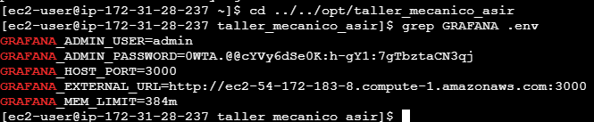
Figura 19. Consulta de credenciales Grafana en .env (grep GRAFANA).

- Después utilizaremos el comando “docker ps”para ver si nuestros contenedores estan levantados. Si este comando nos arroja un error de privilegios utilizaremos el comando “exit” y volveremos a conectarnos a la instancia. Una vez hayamos verificado que todos los contenedores estan levantados vovleremos al menu donde aparecen las instancias.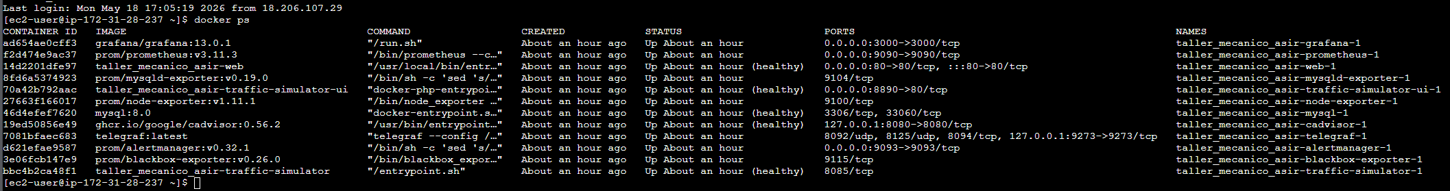
Figura 20. Estado de contenedores (docker ps).

- Seleccionaremos la instancia a la que nos queramos conectar copiaremos su IPv4 publica y la copiaremos en el navegador para acceder a nuestro taller mecanico. 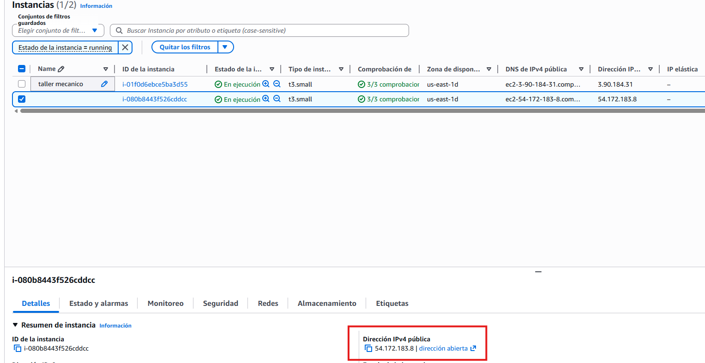.
Figura 21. Acceso a la aplicación web mediante IPv4 pública.

Tabla 7. Servicios y puertos en despliegue AWS
Componente | Exposición recomendada | Justificación
Aplicación web | 80/443 mediante proxy, ALB o Cloudflare | Servicio público para usuarios y clientes del taller.
MySQL | Solo red Docker interna | Evita exposición directa de base de datos.
Prometheus | IP_PUBLICA:9090, restringido por Security Group | Interfaz consultable desde navegador; no tiene autenticación fuerte propia, así que debe restringirse por Security Group o proxy seguro.
Grafana | IP_PUBLICA:3000, restringido por Security Group | Panel de operación accesible desde navegador si el Security Group permite el puerto; en producción se recomienda limitarlo a la IP del administrador.
Alertmanager | IP_PUBLICA:9093, restringido por Security Group | Interfaz de alertas consultable desde navegador si se abre el puerto; debe protegerse igual que Prometheus.
Exporters | Solo red interna | Deben ser consumidos por Prometheus, no por Internet.
Fuente: elaboración propia.

Reglas de entrada necesarias para abrir las UIs desde navegador
En la instancia EC2 hay dos cosas distintas: Docker debe publicar el puerto y AWS debe permitir la entrada por el Security Group. Si una de las dos falla, el servicio puede estar sano dentro del servidor pero no abrirse desde el navegador.
Puertos recomendados para laboratorio o defensa: 80 para la aplicación web, 3000 para Grafana, 9090 para Prometheus, 9093 para Alertmanager y 8890 para la UI del simulador JMeter. Estos puertos deben abrirse solo desde la IP del administrador cuando sea posible, por ejemplo con MONITORING_SG_CIDR=TU_IP/32.
Puertos que no se deben abrir a Internet: MySQL 3306, cAdvisor 8080, Telegraf 9273, Node Exporter 9100, MySQL Exporter 9104 y Blackbox Exporter 9115. Son servicios técnicos pensados para Prometheus o para la red interna, no para usuarios finales.
Si Grafana o Prometheus no abren en el navegador, se revisa primero que el despliegue haya terminado, después docker ps, después docker compose ps -a, y por último las reglas del Security Group. En AWS el propio deploy intenta abrir 3000, 9090, 9093 y 8890 si la instancia tiene permisos IAM y awscli instalado.

5.5. Monitorización y alertas
La observabilidad combina métricas generadas por la aplicación, exporters del sistema y probes sintéticos. El endpoint metrics.php expone métricas de negocio, salud de base de datos, peticiones HTTP y tiempos de respuesta. Prometheus las recoge periódicamente, evalúa reglas de alerta y Grafana las presenta en paneles preconfigurados.
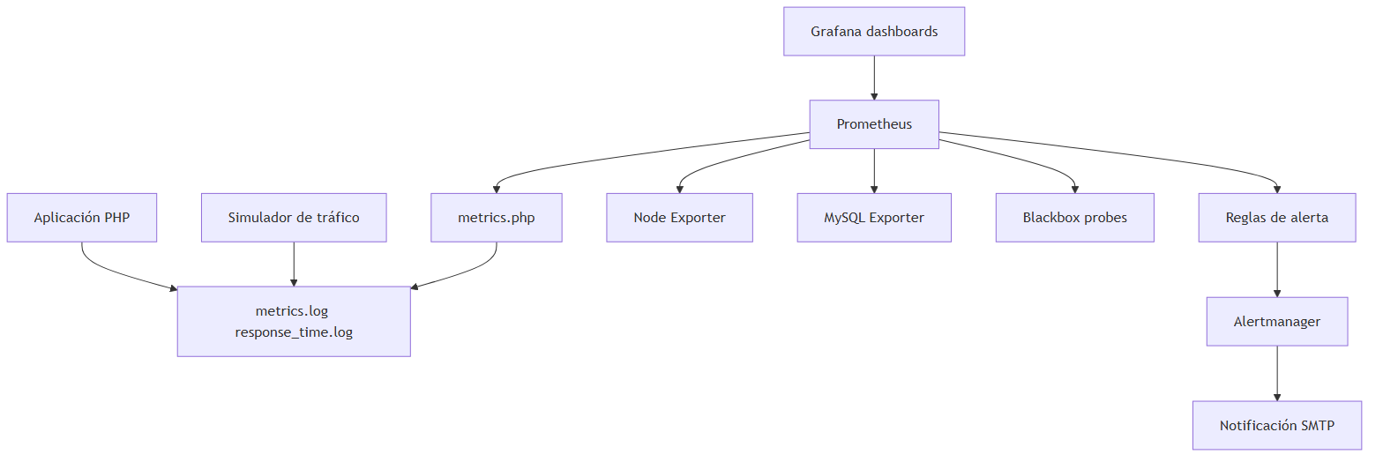
Figura 22. Flujo de monitorización y simulación de tráfico.
Fuente: elaboración propia a partir del repositorio del proyecto.
Tabla 8. Métricas y alertas implantadas
Área | Métricas o alertas | Utilidad
Aplicación | Requests por método, código HTTP, fuente app/simulator y percentiles de respuesta. | Detectar errores, latencia y efecto de pruebas de carga.
Negocio | Usuarios totales, citas totales, citas futuras/pasadas, noticias y consejos. | Medir actividad funcional del taller.
Base de datos | Conexiones, salud de conexión, consultas, slow queries y disponibilidad del exporter. | Detectar saturación o caída de MySQL.
Sistema | CPU, memoria, disco y red. | Vigilar recursos de la instancia o host Docker.
Blackbox | Probe success sobre rutas /, /login.php, /citaciones.php y /metrics.php. | Confirmar disponibilidad desde fuera del proceso PHP.
Alertmanager | Agrupación por severidad y envío SMTP. | Reducir ruido y notificar incidencias críticas.
Fuente: elaboración propia.

5.6. Simulador de tráfico
El simulador se ha separado de la aplicación principal para evitar que una herramienta de pruebas forme parte del panel de administración. Con el perfil traffic, Docker Compose inicia un worker con API HTTP interna y una UI independiente. La UI actúa como proxy server-side y no expone el token de control al navegador. Las métricas del simulador se escriben en el mismo formato que la aplicación, identificadas con source=simulator, lo que permite diferenciarlas en Grafana.
La herramienta incluye controles para evitar abuso: token de control, política de objetivos internos y externos, confirmación para URLs no internas, rechazo de rangos privados salvo configuración de laboratorio y verificación TLS por defecto. Estas medidas son importantes porque una herramienta de carga puede ser peligrosa si se expone sin restricciones.
Procedimiento de uso.
1) Acceder a la interfaz web del simulador en el equipo host (puerto 8890 por defecto; variables TRAFFIC_SIMULATOR_UI_PORT en desarrollo local con docker-compose.yml y TRAFFIC_SIMULATOR_UI_HOST_PORT en EC2).
2) Destino: indicar la URL base de la prueba (http://web dentro de la red Docker, o la URL HTTP/HTTPS pública de la aplicación desplegada).
3) Carga: elegir el perfil (Normal, Burst o Idle), el número de usuarios concurrentes y la duración en segundos.
4) Ejecución: validar el destino y arrancar la prueba desde la interfaz; el worker ejecuta Apache JMeter en modo CLI y convierte el fichero results.jtl al formato de logs compartidos con la aplicación.
5) Resultados: revisar el estado de la ejecución, la proporción de respuestas correctas y erróneas y la vista previa de metrics.log en la propia interfaz.
6) Observabilidad: abrir Grafana (perfil monitoring), el dashboard principal y la fila Simulador para las series con source=simulator. El tráfico sintético utiliza el mismo recorrido que el tráfico real (métricas expuestas vía metrics.php, Prometheus y Grafana), diferenciado por la etiqueta source respecto de source=app.
7) Informe HTML: al finalizar, si está habilitada la generación del informe, usar el enlace Dashboard JMeter enlazado desde la interfaz (directorio html-report bajo el volumen de logs).
Apache JMeter no es una página más del taller. Es una herramienta de pruebas que crea muchas peticiones HTTP para comprobar cómo responde la aplicación cuando hay varios usuarios simulados. En este proyecto se ejecuta en modo CLI, sin interfaz gráfica propia, dentro del contenedor traffic-simulator.
Cuando el operador inicia una prueba desde la UI, la UI no llama directamente a JMeter. Primero envía la petición al API interno del worker, protegido por SIMULATOR_CONTROL_TOKEN. El worker genera un plan traffic-test.jmx, un fichero routes.csv con las rutas y pesos, ejecuta jmeter -n -t traffic-test.jmx -l results.jtl -j jmeter.log, y guarda también stdout.log para diagnóstico.
JMeter escribe los resultados en results.jtl. El runner del proyecto lee ese fichero y lo convierte al formato que ya entiende metrics.php: logs/metrics.log recibe líneas como GET 200 /ruta source=simulator y logs/response_time.log recibe tiempos de respuesta. Así Grafana puede separar el tráfico real de la aplicación, source=app, del tráfico de prueba, source=simulator.
Uso básico: en local se ejecuta docker compose --profile traffic up -d y se abre http://localhost:8890. En AWS, el perfil traffic viene activado por COMPOSE_PROFILES=monitoring,traffic en .env.aws.example y la UI se abre en http://IP_PUBLICA:8890 si el Security Group permite ese puerto.
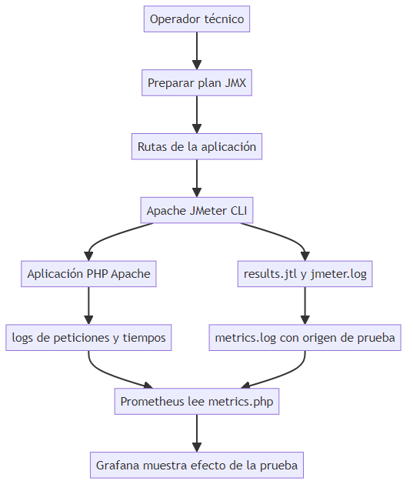
Figura 24. Funcionamiento del simulador Apache JMeter dentro del proyecto.
Fuente: elaboración propia a partir del funcionamiento del contenedor traffic-simulator.

5.7. Requisitos no funcionales y criterios de calidad
Además de las funciones visibles para el usuario, el proyecto se ha diseñado teniendo en cuenta requisitos no funcionales. En administración de sistemas, estos requisitos son especialmente importantes porque determinan si una aplicación puede mantenerse en el tiempo, recuperarse ante fallos y adaptarse a cambios de infraestructura.
La disponibilidad se aborda con healthchecks, separación de servicios y monitorización. El servicio web no debe considerarse operativo hasta que MySQL esté aceptando conexiones. Del mismo modo, la disponibilidad externa no se mide solo por el estado del contenedor, sino mediante probes HTTP que simulan peticiones reales a rutas relevantes.
La mantenibilidad se apoya en documentación, variables de entorno y ficheros de despliegue separados. El uso de .env.example, .env.aws.example y varios compose evita mezclar configuración de desarrollo con producción. Esta decisión facilita que otro administrador pueda revisar el proyecto y adaptarlo a un entorno concreto sin modificar el código fuente.
La portabilidad se consigue con Docker. Aunque el desarrollo se haya realizado en Windows, el stack puede ejecutarse en Linux, macOS o en una instancia EC2. Las diferencias entre sistemas operativos se documentan, especialmente en componentes de monitorización que dependen del host, como Node Exporter, cAdvisor o Telegraf.
La seguridad se plantea por capas: aplicación, base de datos, contenedores, red y operación. Ninguna medida aislada es suficiente. El control de roles protege funciones internas, las consultas preparadas reducen riesgo de inyección SQL, los secretos deben estar fuera del repositorio y los servicios de administración no deben exponerse directamente a Internet.
Tabla 9. Requisitos no funcionales
Categoría | Decisión de diseño | Evidencia en el proyecto
Disponibilidad | Healthchecks y probes HTTP. | docker-compose.yml, docker-compose.aws.yml, blackbox.yml.
Mantenibilidad | Documentación técnica y ficheros de configuración por entorno. | docs/, .env.example, .env.aws.example.
Portabilidad | Contenedores Docker y Compose. | Dockerfile, docker-compose*.yml.
Seguridad | Roles, sesiones, secretos por entorno y puertos restringidos. | includes/functions.php, config/database.php, compose AWS.
Observabilidad | Métricas, logs, dashboards y alertas. | monitoring/, includes/metrics_logger.php.
Escalabilidad inicial | Separación lógica de servicios y propuesta futura RDS/CI-CD. | docs/AWS_DOCKER_DEPLOYMENT.md y conclusiones.
Fuente: elaboración propia.

5.8. Detalle de módulos funcionales

5.8.1. Módulo de autenticación y usuarios
El módulo de autenticación cubre registro, inicio de sesión, cierre de sesión y control de rol. El registro inserta datos personales y credenciales en tablas separadas. Esta separación permite que la información de acceso tenga su propio ciclo de validación y que el perfil del usuario pueda evolucionar sin modificar la tabla de login.
El inicio de sesión comprueba el nombre de usuario y valida la contraseña con password_verify. Al autenticarse, se guardan en sesión el identificador de usuario, el nombre de usuario y el rol. La regeneración del identificador de sesión reduce el riesgo de fijación de sesión, una medida básica pero importante en aplicaciones PHP.
El control de roles se centraliza en funciones auxiliares. Esta decisión evita repetir lógica en cada página y facilita auditorías: las páginas administrativas deben llamar a isAdmin o a funciones equivalentes antes de mostrar contenido sensible. En una evolución futura se podría ampliar a un sistema de permisos más granular.

5.8.2. Módulo de citas
El módulo de citas es el núcleo funcional del sistema. Gestiona la disponibilidad horaria, las reservas de usuarios registrados y las reservas de invitados. La decisión de permitir invitados responde a un caso real: muchos clientes desean reservar rápido sin crear una cuenta, pero el taller necesita un nombre, correo y teléfono para poder contactar.
La interfaz muestra un calendario mensual y consulta por AJAX los tramos ocupados. El backend devuelve un mapa de fechas y horas reservadas. El navegador construye botones de horario y deshabilita los ocupados. Aunque esta validación mejora la experiencia, la validación definitiva siempre se repite en servidor antes de insertar la cita.
La API comprueba que la fecha no sea pasada, que el formato de hora sea válido y que el horario siga libre. Si otro usuario reserva el mismo tramo entre la consulta y el envío, la API responde con conflicto. Esta comprobación en servidor es esencial para evitar inconsistencias.

5.8.3. Módulo de contenidos: noticias y consejos
El módulo de noticias permite al taller publicar información corporativa, campañas, avisos y novedades. Las noticias incluyen título, texto, fecha, autor e imagen. En administración se valida que el título sea único y que el fichero subido sea una imagen permitida.
El módulo de consejos complementa las noticias con contenido técnico o educativo. Puede utilizarse para publicar recomendaciones de mantenimiento, revisiones periódicas, presión de neumáticos o preparación del vehículo para ITV. Desde el punto de vista de negocio, este módulo mejora la comunicación con clientes y aporta valor más allá de la reserva de citas.
Ambos módulos demuestran gestión de contenido en una aplicación propia. Aunque no son un CMS completo, cubren operaciones CRUD y subida o referencia de imágenes, con una complejidad adecuada para un PFC de ASIR centrado en implantación y administración del servicio.

5.8.4. Módulo de administración
El panel de administración reúne funciones que no deben estar disponibles para usuarios normales. Desde este entorno se consultan estadísticas básicas, se gestionan usuarios, se revisa la agenda, se editan noticias y se cargan consejos. Esta separación ayuda a explicar el control de acceso por roles y los riesgos de exposición indebida.
La vista administrativa también sirve como punto de operación funcional. Un responsable del taller puede comprobar citas pendientes, editar datos de usuarios o publicar avisos sin acceder directamente a la base de datos. Esto evita operaciones manuales peligrosas y reduce la necesidad de conocimientos técnicos en el día a día del negocio.
Desde la perspectiva de sistemas, el panel no sustituye a Grafana ni a Prometheus. La administración funcional se realiza en la aplicación; la administración técnica se realiza en herramientas de observabilidad. Mantener esta separación evita mezclar operaciones de negocio con operaciones de infraestructura.

5.9. Procedimiento de despliegue detallado
El despliegue local comienza preparando variables de entorno. El administrador copia .env.example a .env, revisa contraseñas, puertos y parámetros de monitorización. Después ejecuta docker compose up -d --build. Docker construye la imagen de la aplicación, descarga imágenes de terceros, crea redes, volúmenes y arranca servicios con healthchecks.
El primer arranque de MySQL ejecuta database/database.sql porque el volumen está vacío. Si el volumen ya existe, MySQL no vuelve a ejecutar scripts de inicialización. Por ello se documenta la diferencia entre despliegue fresco, migración y restauración. Esta es una incidencia habitual en entornos Docker y debe explicarse en la memoria de ASIR.
Tras levantar el stack, se verifica la aplicación web, el endpoint de métricas y los targets de Prometheus. En Grafana se comprueba que el datasource Prometheus está provisionado y que el dashboard principal carga datos. Si se activa el perfil de tráfico, se valida que el simulador, la UI y la aplicación comparten el mismo volumen de logs.
En AWS, el procedimiento cambia. La instancia EC2 se prepara con Docker, ya sea manualmente, mediante una AMI generada con Packer o mediante el user data de Amazon Linux 2023. El repositorio se clona en /opt/taller_mecanico_asir, se crea o revisa .env, se rotan secretos y se ejecuta scripts/deploy_aws_docker.sh. Las UIs de monitorización se publican en puertos de navegador, pero el acceso debe quedar restringido por Security Group o por un proxy seguro.
Tabla 10. Checklist de despliegue
Paso | Comprobación | Resultado esperado
Preparar .env | Contraseñas, puertos, SMTP y token del simulador. | Sin secretos por defecto en producción.
Construir imágenes | docker compose build o up -d --build. | Imagen web construida sin errores.
Arrancar MySQL | Healthcheck mysqladmin ping. | Estado healthy antes de web.
Arrancar web | Petición HTTP a /. | Respuesta 200 o página inicial visible.
Validar métricas | Acceder a /metrics.php. | Formato Prometheus sin HTML ni errores.
Validar Prometheus | Targets en estado UP. | Scraping correcto de app y exporters.
Validar Grafana | Datasource y dashboard. | Paneles con datos.
Validar alertas | Reglas cargadas y Alertmanager accesible. | Alertas agrupadas y listas para SMTP.
Fuente: elaboración propia.

5.9.1. Seguimiento del primer despliegue en EC2
Durante el primer arranque en EC2 no hay que asumir que Docker ya ha terminado. El user data todavía puede estar instalando paquetes, creando swap, descargando imágenes o construyendo contenedores. Por eso docker ps puede fallar, mostrar poco o no reflejar el estado final hasta que el bootstrap acabe.
Para ver cómo va cargando el despliegue se entra por SSH o Session Manager y se ejecuta: cat /var/log/taller-ec2-bootstrap.log. Si se quiere verlo en directo, el comando más cómodo es sudo tail -f /var/log/taller-ec2-bootstrap.log. El log muestra pasos numerados del bootstrap y, si algo falla, incluye diagnósticos de docker compose ps -a y logs de servicios.
El bootstrap añade ec2-user al grupo docker. Ese cambio no se aplica a una terminal que ya estaba abierta. Después de terminar el bootstrap hay que salir con exit y abrir una nueva sesión SSH, o ejecutar newgrp docker. Hasta hacer eso, docker ps puede pedir sudo aunque el usuario ya esté añadido al grupo.
Las contraseñas de producción no son las de la documentación local. En EC2 el bootstrap o el administrador rotan los secretos en /opt/taller_mecanico_asir/.env. Para consultar la contraseña de Grafana se usa cd /opt/taller_mecanico_asir y después grep GRAFANA .env. Para revisar Prometheus se usa grep PROMETHEUS .env: en este compose Prometheus no trae usuario y contraseña propios, por lo que se protege con Security Group o proxy; si en producción se añade autenticación por proxy, su variable también debe quedar en .env. Para otros servicios se usa el mismo patrón: grep MYSQL .env para MySQL, grep SIMULATOR .env para el token del simulador, grep ALERTMANAGER .env para la UI de alertas o grep SMTP .env para correo.
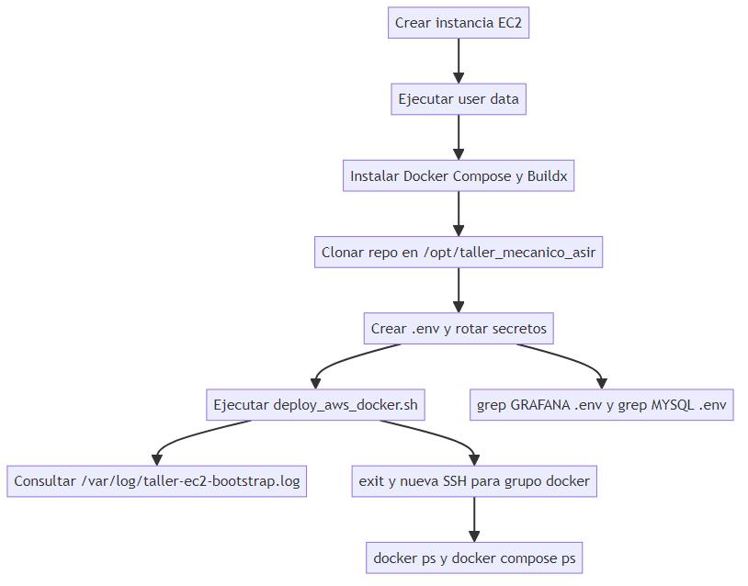
Figura 23. Flujo operativo del despliegue EC2 y consulta de credenciales.
Fuente: elaboración propia a partir de scripts/ec2-user-data-bootstrap.sh y scripts/deploy_aws_docker.sh.

5.10. Copias de seguridad y restauración
La base de datos es el activo crítico del sistema. Contiene usuarios, citas y contenidos publicados. En un entorno real, la pérdida de la base de datos implicaría pérdida de agenda y datos de clientes. Por ello, la memoria propone backups SQL y snapshots del volumen EBS.
En despliegue Docker local se pueden realizar backups con mysqldump dentro del contenedor MySQL. En producción se recomienda automatizar el proceso, comprimir el resultado y copiarlo a almacenamiento externo cifrado, como S3. La copia debe probarse mediante restauración, no basta con comprobar que el fichero existe.
La restauración debe hacerse con el servicio MySQL en ejecución y con credenciales correctas. Si se restaura sobre una base ya inicializada, pueden aparecer conflictos de claves duplicadas. Para una restauración limpia, conviene recrear el volumen o importar sobre una base vacía. Esta diferencia se documenta porque afecta directamente al procedimiento de recuperación ante desastre.
Los ficheros de imágenes subidos por administradores también deben respaldarse. En el compose de producción se almacenan en un volumen nombrado. Si solo se copia la base de datos y se pierden las imágenes, las noticias podrían quedar con enlaces rotos. Por tanto, el plan de backup debe cubrir base de datos y assets persistentes.

5.11. Despliegues alternativos: Coolify y Dokploy
Además de AWS, el repositorio contempla despliegues en plataformas de tipo PaaS autogestionado como Coolify y Dokploy. Estas herramientas simplifican la publicación desde repositorio Git, gestión de dominios, HTTPS y despliegues Docker Compose. Son especialmente útiles para pequeños proyectos donde no se quiere operar toda la infraestructura de forma manual.
Coolify permite separar la aplicación y la monitorización en recursos distintos. Esta separación evita conflictos de puertos y facilita exponer Grafana, Prometheus o Alertmanager mediante rutas controladas. La documentación recomienda no publicar puertos fijos al host cuando la plataforma ya ofrece domains/routes.
Dokploy sigue una filosofía parecida: despliegue desde repositorio, compose específico y variables de entorno gestionadas desde panel. En ambos casos se mantiene la necesidad de rotar secretos, proteger métricas y limitar acceso a herramientas administrativas.
La existencia de varias rutas de despliegue aporta valor académico porque demuestra que la aplicación no depende de una única plataforma. El administrador puede elegir entre un entorno local, un VPS/EC2 clásico o una plataforma de despliegue con panel, según coste, experiencia y necesidades de la empresa.
Tabla 11. Comparativa de escenarios de despliegue
Escenario | Ventaja principal | Riesgo o limitación
Docker local | Rápido para desarrollo y pruebas completas. | No es una exposición pública profesional.
AWS EC2 + Docker | Control completo de instancia, red, disco y seguridad. | Mayor responsabilidad operativa.
Coolify | Gestión cómoda de dominios, rutas y despliegues. | Dependencia de la plataforma instalada.
Dokploy | Despliegue Git/Compose con panel y dominios. | Requiere configurar correctamente secretos y persistencia.
XAMPP local | Sencillo para pruebas PHP/MySQL en Windows. | No incluye observabilidad ni reproduce producción.
Fuente: elaboración propia.

5.12. Operación diaria y mantenimiento
Una vez implantado el sistema, el trabajo de ASIR continúa con operación y mantenimiento. El administrador debe revisar dashboards, comprobar alertas, actualizar imágenes, rotar credenciales y validar backups. La documentación del proyecto incluye comandos de logs, reinicio de servicios y troubleshooting.
La operación diaria puede estructurarse en tres niveles. El primer nivel revisa disponibilidad: aplicación responde, Prometheus scrapea y Grafana muestra datos. El segundo nivel revisa rendimiento: latencia, errores 5xx, conexiones de MySQL, CPU, memoria y disco. El tercer nivel revisa negocio: número de citas, crecimiento de usuarios y actividad de contenidos.
La política de actualización debe ser conservadora. En desarrollo se pueden probar versiones recientes, pero en producción conviene fijar tags concretos, validar cambios en un entorno de pruebas y aplicar actualizaciones con ventana de mantenimiento. Las actualizaciones de PHP, MySQL, Grafana y Prometheus deben revisarse por notas de seguridad.
La revisión de logs es complementaria a las métricas. Las métricas indican tendencias y estados; los logs explican detalles de una petición o error. En el proyecto, los logs HTTP y de tiempos alimentan el exporter PHP, mientras que los logs de contenedores permiten investigar fallos de arranque, conexión o permisos.
Tabla 12. Plan de mantenimiento preventivo
Periodicidad | Tarea | Herramienta
Diaria | Comprobar disponibilidad, errores HTTP y alertas activas. | Grafana, Prometheus, Alertmanager.
Semanal | Revisar espacio en disco, crecimiento de logs y estado de backups. | Node Exporter, Docker, scripts de backup.
Mensual | Aplicar actualizaciones menores probadas y revisar contraseñas expuestas. | Docker Compose, gestor de secretos.
Trimestral | Probar restauración de backup en entorno aislado. | MySQL, volúmenes Docker, S3 futuro.
Anual | Revisar coste cloud, dominio, certificados y arquitectura. | AWS Billing, documentación interna.
Fuente: elaboración propia.

6. RECURSOS Y PRESUPUESTO

6.1. Recursos utilizados
Tabla 13. Recursos utilizados
Recurso | Uso en el proyecto | Licencia o coste
PHP 8.2 y Apache | Ejecución de la aplicación web. | Software libre.
MySQL 8.0 | Persistencia de datos. | Software libre.
Docker y Docker Compose | Contenerización y orquestación local/cloud. | Software libre con Docker Desktop según condiciones de uso.
Prometheus | Recopilación de métricas y reglas de alerta. | Software libre.
Grafana | Visualización de métricas. | Edición OSS o Cloud según despliegue; en el proyecto se usa contenedor local.
Alertmanager | Envío y agrupación de alertas. | Software libre.
AWS EC2 y EBS | Infraestructura cloud propuesta para producción. | Servicio de pago por uso.
Packer | Construcción de AMI base con Docker. | Software libre.
Git/GitHub | Control de versiones y almacenamiento del repositorio. | Cuenta gratuita o educativa.
Fuente: elaboración propia.

6.2. Presupuesto anual orientativo
El presupuesto se calcula para una pequeña empresa con una única instancia EC2 ejecutando aplicación, base de datos y monitorización. Los costes son orientativos y pueden variar por región, tráfico, tipo de instancia y política vigente del proveedor. Para una primera implantación se considera suficiente una arquitectura sencilla; si el servicio crece, se recomienda separar base de datos y monitorización.
Tabla 14. Presupuesto anual orientativo
Concepto | Cantidad | Coste unitario estimado | Coste anual
EC2 t3.small 24/7 | 12 meses | 25 EUR/mes | 300 EUR
EBS gp3 cifrado 50 GiB | 12 meses | 5 EUR/mes | 60 EUR
Dominio propio | 1 año | 12 EUR/año | 12 EUR
Backups/snapshots | 12 meses | 5 EUR/mes | 60 EUR
Correo SMTP para alertas | 12 meses | 0-10 EUR/mes | 60 EUR
Implantación inicial | 10 horas | 25 EUR/hora | 250 EUR
Mantenimiento preventivo | 12 horas/año | 25 EUR/hora | 300 EUR
Contingencia 10% | 1 | Sobre subtotal | 104 EUR
Total estimado | - | - | 1.146 EUR
Fuente: elaboración propia.
El coste podría reducirse usando instancias gratuitas o créditos educativos, pero para una empresa se ha preferido un cálculo conservador. No se incluye IVA ni posibles costes de soporte externo. Si se añade un Application Load Balancer, CloudWatch intensivo o RDS MySQL, el coste anual aumentaría, aunque también mejoraría la operación.

7. VALIDACIÓN Y PRUEBAS

7.1. Pruebas funcionales
Las pruebas funcionales se organizan por perfiles. Como visitante se comprueba la navegación, visualización de noticias, registro y reserva como invitado. Como usuario registrado se verifica login, actualización de perfil y visualización de citas propias. Como administrador se prueban las operaciones CRUD y la protección de accesos.
La reserva de citas se valida con varios escenarios: fecha pasada, hora ocupada, datos incompletos, usuario autenticado y cliente invitado. La API debe responder con códigos adecuados y mensajes comprensibles. La interfaz actualiza los horarios ocupados mediante fetch para evitar que el usuario seleccione tramos no disponibles.
Las pruebas de subida de imágenes incluyen archivos válidos y no válidos. Se comprueba extensión, tipo MIME, tamaño máximo y escritura en el directorio persistente. En Docker, el volumen de imágenes debe conservarse tras reiniciar contenedores.

7.2. Pruebas de despliegue y monitorización
La validación de despliegue limpio consiste en eliminar volúmenes de desarrollo, reconstruir imágenes, levantar servicios y comprobar que MySQL queda healthy antes de que la aplicación web arranque. Esta verificación evita fallos típicos en los que Apache inicia antes de que la base de datos acepte conexiones.
Para Prometheus se revisan los targets y se confirma que php-app, mysqld-exporter, node-exporter y blackbox-exporter están en estado UP. En Grafana se comprueba que el datasource Prometheus se provisiona automáticamente y que el dashboard muestra métricas de aplicación, base de datos, sistema y negocio.
El simulador de tráfico se prueba con cargas breves, verificando que las líneas aparecen en logs/metrics.log y que Grafana diferencia source=app de source=simulator. Este punto es relevante porque permite demostrar observabilidad bajo tráfico sintético sin alterar el código de la aplicación.

7.3. Matriz de pruebas
La siguiente matriz resume pruebas recomendadas para la defensa y para una validación técnica previa. No sustituye a una suite automatizada completa, pero permite demostrar los flujos principales ante el tribunal y detectar fallos críticos antes de la exposición.
Tabla 15. Matriz de pruebas funcionales y técnicas
Área | Prueba | Resultado esperado
Registro | Crear usuario con correo válido, teléfono español y código postal de 5 dígitos. | Usuario creado y redirección a login.
Registro | Intentar registrar correo duplicado. | Mensaje de error sin insertar duplicados.
Login | Acceder con credenciales correctas. | Sesión iniciada y regeneración de ID.
Login | Acceder con contraseña incorrecta. | Mensaje de error y sin sesión.
Roles | Usuario normal intenta entrar en administración. | Redirección o bloqueo.
Citas | Consultar disponibilidad de un mes. | JSON con horarios ocupados.
Citas | Reservar hora libre como invitado. | Cita creada con datos de contacto.
Citas | Reservar hora ya ocupada. | Respuesta de conflicto.
Noticias | Subir imagen JPG/PNG válida. | Noticia publicada y fichero persistente.
Noticias | Subir fichero no permitido. | Error de validación.
Docker | Arranque limpio con volumen vacío. | MySQL inicializa esquema y web responde.
Métricas | Acceder a /metrics.php. | Métricas Prometheus en texto plano.
Prometheus | Revisar targets. | Targets principales en UP.
Grafana | Abrir dashboard principal. | Paneles con datos.
Alertas | Simular caída de endpoint. | Regla de alerta activa tras el tiempo definido.
Simulador | Ejecutar carga corta. | Aumentan métricas con source=simulator.
Fuente: elaboración propia.

7.4. Plan de demostración para la defensa
La exposición puede organizarse en tres bloques. En primer lugar, se presenta el problema del taller y la solución funcional: navegación, registro, login, cita y panel de administración. Este bloque debe ser breve y centrado en el valor para la empresa.
En segundo lugar, se muestra la implantación: docker compose ps, servicios levantados, base de datos, volúmenes y redes. Conviene explicar por qué MySQL no debe exponerse y cómo el servicio web depende de healthchecks. Esta parte conecta directamente con competencias ASIR.
En tercer lugar, se demuestra observabilidad: endpoint de métricas, Prometheus targets, dashboard Grafana y simulador de tráfico. Una carga breve permite ver cómo cambian las gráficas, diferenciando tráfico real y simulado. Esta demostración aporta evidencia visual de que la monitorización no es decorativa.
Como cierre, se explican las mejoras futuras: RDS, CI/CD, HTTPS definitivo, backups en S3 y políticas RGPD. Estas mejoras muestran criterio profesional y reconocen límites razonables del proyecto dentro del tiempo disponible.
Tabla 16. Guion de demostración
Minuto | Contenido | Evidencia
0-5 | Contexto, objetivos y módulos ASIR implicados. | Portada, introducción y tabla de módulos.
5-12 | Aplicación: login, citas, noticias y administración. | Navegador con flujos principales.
12-18 | Infraestructura Docker y base de datos. | docker compose ps, esquema y volúmenes.
18-24 | Monitorización y simulador. | Prometheus, Grafana y carga sintética.
24-28 | AWS, seguridad y presupuesto. | Diagrama de despliegue y tabla de costes.
28-30 | Conclusiones y mejoras. | Tabla de objetivos y evolución propuesta.
Fuente: elaboración propia.

8. CONCLUSIONES

8.1. Grado de consecución de objetivos
Tabla 17. Grado de consecución de objetivos
Objetivo | Grado | Observaciones
Aplicación web funcional para taller | Alto | Registro, login, citas, noticias, consejos y administración están contemplados.
Modelo de datos relacional | Alto | Tablas normalizadas, claves foráneas, índices y datos iniciales.
Despliegue reproducible | Alto | Docker Compose local, variantes AWS/Coolify/Dokploy y documentación asociada.
Monitorización integrada | Alto | Prometheus, Grafana, Alertmanager, exporters y blackbox.
Simulación de tráfico | Medio-Alto | Worker y UI separados; requiere entorno Docker y configuración segura de token.
Preparación para producción | Medio | Existe compose AWS, pero faltaría desplegar dominio real, TLS definitivo y backups automáticos en S3.
Fuente: elaboración propia.

8.2. Problemas encontrados
Tabla 18. Problemas encontrados y resolución
Problema | Impacto | Solución aplicada o propuesta
Orden de arranque entre web y MySQL | La aplicación podía iniciar antes de que la base de datos estuviera lista. | Healthcheck de MySQL y dependencia condition: service_healthy.
Rutas del exporter PHP al copiarse a la imagen | El endpoint de métricas podía fallar si las rutas relativas no coincidían. | Ajuste de rutas y validación de /metrics.php.
Compatibilidad de Node Exporter en Windows | Algunos montajes Linux no existen en Windows. | Documentación de limitaciones y configuración compatible en desarrollo.
Exposición de herramientas de monitorización | Riesgo si Grafana/Prometheus quedan públicos sin control. | En AWS se publican solo en loopback y se accede por túnel o proxy seguro.
Simulador de tráfico potencialmente abusivo | Podría usarse contra URLs externas sin autorización. | Token, confirmación de externos, bloqueo de privados y SSL verify por defecto.
8.2.1. Dificultades técnicas (SMTP externo y CI/CD)
La integración de notificaciones por correo con un SMTP externo (Alertmanager) presentó fricción operativa: muchos proveedores obligan a STARTTLS en el puerto 587; en Amazon SES las credenciales SMTP no coinciden con las claves de acceso IAM y hace falta verificar remitente y destinatarios mientras la cuenta siga en sandbox. Alertmanager no ofrece un botón de prueba en su interfaz web, por lo que la validación exige disparar una alerta sintética o usar el panel admin de la aplicación cuando el stack está levantado. Si faltan variables obligatorias, el entrypoint puede arrancar en modo noop para no bloquear el despliegue, lo que a veces confunde hasta rellenar ALERT_EMAIL_TO, SMTP_SMARTHOST y SMTP_FROM.
Respecto al CI/CD con GitHub Actions, los workflows de verificación de builds añadían coste de mantenimiento (imágenes base, Buildx en runners, secretos para despliegue) y fallos intermitentes por red o límites de tiempo. El repositorio ha retirado la integración con GitHub Actions; la comprobación de imágenes pasa a hacerse en local con docker compose build según el fichero compose que corresponda al entorno.
Fuente: elaboración propia.

8.3. Mejoras futuras
Tabla 19. Propuestas de mejora
Mejora | Recursos necesarios | Beneficio esperado
Migrar MySQL a Amazon RDS | Instancia RDS, ajustes de variables y política de backups. | Menor carga operativa y backups gestionados.
Automatizar CI/CD con GitHub Actions | Runner, secretos, SSH/SSM o CodeDeploy. | Despliegues más repetibles y auditables.
HTTPS definitivo con ALB/ACM o Caddy | Dominio, certificado y configuración de proxy. | Confidencialidad y cumplimiento básico para datos personales.
Backups en S3 con retención | Bucket cifrado, lifecycle policy y script programado. | Recuperación ante pérdida de datos.
Notificaciones de cita por email robustas | Proveedor SMTP transaccional y plantillas. | Mejor experiencia del cliente.
Calendario avanzado | Desarrollo adicional de interfaz y reglas de negocio. | Horarios especiales, festivos, duración variable y cancelaciones.
Endurecimiento RGPD | Política de privacidad, retención, exportación y borrado. | Mayor adecuación legal al tratar datos personales.
Fuente: elaboración propia.

9. ANEXOS Y DOCUMENTOS COMPLEMENTARIOS

9.1. Índice de anexos
- Anexo A. Inventario de archivos principales del repositorio.
- Anexo B. Comandos de despliegue local y AWS.
- Anexo C. Variables de entorno relevantes.
- Anexo D. Fragmentos de configuración y observabilidad.
- Anexo E. Referencias y bibliografía.

Anexo A. Inventario de archivos principales
Tabla 20. Inventario de artefactos del repositorio
Ruta | Descripción
README.md | Descripción general, funcionalidades, credenciales de desarrollo y estado del proyecto.
database/database.sql | Script de creación de base de datos, tablas, índices y usuario admin inicial.
config/database.php | Conexión PDO y soporte de variables de entorno para local, Docker y proveedores.
includes/functions.php | Funciones comunes de sesión, roles, validación, CSRF y ficheros.
api/citas_api.php | API JSON para disponibilidad y creación de citas.
docker-compose.yml | Stack local completo con aplicación, base de datos, monitorización y simulador opcional.
docker-compose.aws.yml | Stack orientado a producción en EC2.
monitoring/prometheus/prometheus.yml | Configuración de scraping Prometheus.
monitoring/prometheus/alerts.yml | Reglas de alertas técnicas y de aplicación.
monitoring/grafana/dashboards/taller-mecanico-dashboard.json | Dashboard principal de Grafana.
docs/AWS_DOCKER_DEPLOYMENT.md | Guía de despliegue AWS con EC2, Docker Compose y Packer.
docs/TRAFFIC_SIMULATOR.md | Documentación del simulador de tráfico y su UI separada.
admin/ | Panel canónico de administración: admin/index.php y CRUD en admin/usuarios.php, admin/citas.php, admin/noticias.php y admin/consejos.php.
tests/ | Pruebas ad hoc en PHP (sin PHPUnit): citas_api, simulador de tráfico y smoke de sesión.
scripts/verify_local.ps1 | Script PowerShell de verificación local: compose, JSON de Grafana, lint PHP y pruebas ad hoc.
CONTEXT.md | Glosario de dominio (lenguaje ubicuo) del proyecto.
Fuente: elaboración propia.

Inventario actualizado por carpetas
La raíz contiene las páginas PHP visibles por el usuario y por el administrador. La carpeta admin/ agrupa el panel canónico (admin/index.php y CRUD en admin/usuarios.php, admin/citas.php, admin/noticias.php y admin/consejos.php); api contiene endpoints JSON; config centraliza entorno y conexión a base de datos; includes contiene cabecera, pie, funciones comunes y registro de métricas; database guarda esquema, migraciones y datos semilla.
La carpeta docker contiene entrypoints, backup y las dos imágenes del simulador: el worker con Apache JMeter y la UI Apache/PHP. La carpeta monitoring contiene Prometheus, Grafana, Alertmanager, exporters, Telegraf y cAdvisor. La carpeta scripts agrupa despliegue AWS, verificaciones, herramientas de base de datos, scraping de noticias y ejecución de JMeter. La carpeta tests mantiene pruebas PHP de acceso y del simulador.
La documentación se reparte en README.md y docs. Las guías más importantes para operación son DOCKER_DEPLOYMENT.md para local, AWS_DOCKER_DEPLOYMENT.md para EC2, MONITORING_SETUP_GUIDE.md para observabilidad y TRAFFIC_SIMULATOR.md para JMeter. Los ficheros docker-compose.coolify*.yml y docker-compose.dokploy.yml documentan despliegues alternativos en plataformas con panel.

Anexo B. Comandos de despliegue

Comandos útiles en EC2 tras el bootstrap
cd /opt/taller_mecanico_asir
cat /var/log/taller-ec2-bootstrap.log
grep GRAFANA .env
grep MYSQL .env
grep PROMETHEUS .env
grep SIMULATOR .env
exit
docker ps
docker compose --env-file .env -f docker-compose.aws.yml ps -a
Estos comandos no son pasos decorativos: sirven para comprobar que el despliegue ha terminado, encontrar contraseñas reales de producción y confirmar que la sesión SSH ya reconoce los permisos del grupo docker.
Despliegue local con Docker: copiar .env.example a .env, ajustar credenciales y ejecutar docker compose up -d --build. La aplicación queda disponible en el puerto configurado por WEB_PORT y Grafana en GRAFANA_PORT.
Despliegue con simulador: ejecutar docker compose --profile traffic up -d y acceder a la UI en el puerto configurado por TRAFFIC_SIMULATOR_UI_PORT. Antes de usarlo debe cambiarse SIMULATOR_CONTROL_TOKEN.
Despliegue AWS: crear instancia EC2, usar el user data scripts/ec2-user-data-bootstrap.sh o una AMI preparada, clonar el repositorio en /opt/taller_mecanico_asir, revisar .env, rotar secretos y ejecutar ./scripts/deploy_aws_docker.sh. El bootstrap escribe su avance en /var/log/taller-ec2-bootstrap.log y el script imprime al final las URLs de navegador de Grafana, Prometheus, Alertmanager y la UI del simulador.

Anexo C. Variables de entorno relevantes
Tabla 21. Variables principales de configuración
Variable | Uso
DB_HOST, DB_NAME, DB_USER, DB_PASS | Conexión de la aplicación PHP a la base de datos.
MYSQL_ROOT_PASSWORD, MYSQL_DATABASE, MYSQL_USER, MYSQL_PASSWORD | Inicialización y credenciales de MySQL en Docker.
APP_ENV, APP_DEBUG | Control de entorno y salida de errores.
GRAFANA_ADMIN_USER, GRAFANA_ADMIN_PASSWORD | Credenciales iniciales de Grafana.
ALERT_EMAIL_TO, SMTP_* | Configuración de correo para Alertmanager.
WEB_PORT, PROMETHEUS_PORT, GRAFANA_PORT, WEB_HOST_PORT, PROMETHEUS_HOST_PORT, GRAFANA_HOST_PORT, ALERTMANAGER_HOST_PORT, TRAFFIC_SIMULATOR_UI_HOST_PORT | Puertos publicados en local y en AWS. En AWS se abren desde el Security Group y se recomienda restringir MONITORING_SG_CIDR a la IP del administrador.
SIMULATOR_CONTROL_TOKEN | Token de control del simulador de tráfico. En EC2 se genera o se define en /opt/taller_mecanico_asir/.env y no se muestra al navegador.
SIM_EXTERNAL_TARGETS_ENABLED, SIM_SSL_VERIFY | Política de seguridad del simulador.
Fuente: elaboración propia.

Anexo D. Fragmentos de configuración y observabilidad
Los siguientes fragmentos resumen decisiones relevantes. Se recomienda consultar los archivos originales del repositorio para ver el contenido completo y actualizado.
Docker Compose local define web, mysql, prometheus, grafana, alertmanager, node-exporter, mysqld-exporter, blackbox-exporter, cadvisor, telegraf y servicios opcionales de simulación. Los volúmenes conservan datos, logs e imágenes, y las redes separan aplicación y monitorización.
Prometheus obtiene métricas de /metrics.php, exporters y probes blackbox. Las reglas de alertas incluyen caída de métricas de aplicación, errores 5xx, latencia elevada, base de datos no saludable, conexiones MySQL altas, recursos de sistema y fallo de probes HTTP.

10. REFERENCIAS Y BIBLIOGRAFÍA
Amazon Web Services. Documentación oficial de Amazon EC2, Amazon EBS, Elastic Load Balancing y AWS Systems Manager. https://docs.aws.amazon.com/
Apache Software Foundation. Apache HTTP Server Documentation. https://httpd.apache.org/docs/
Docker Inc. Docker Documentation y Docker Compose Documentation. https://docs.docker.com/
Grafana Labs. Grafana Documentation. https://grafana.com/docs/
HashiCorp. Packer Documentation. https://developer.hashicorp.com/packer/docs
MySQL. MySQL 8.0 Reference Manual. https://dev.mysql.com/doc/
PHP Group. PHP Manual: PDO, sessions, password hashing and security functions. https://www.php.net/docs.php
Prometheus Authors. Prometheus, Alertmanager, Node Exporter y Blackbox Exporter Documentation. https://prometheus.io/docs/
Repositorio del proyecto Taller Mecánico ASIR. Documentación interna: README.md, docs/DOCKER_DEPLOYMENT.md, docs/AWS_DOCKER_DEPLOYMENT.md, docs/MONITORING_SETUP_GUIDE.md y docs/TRAFFIC_SIMULATOR.md.

